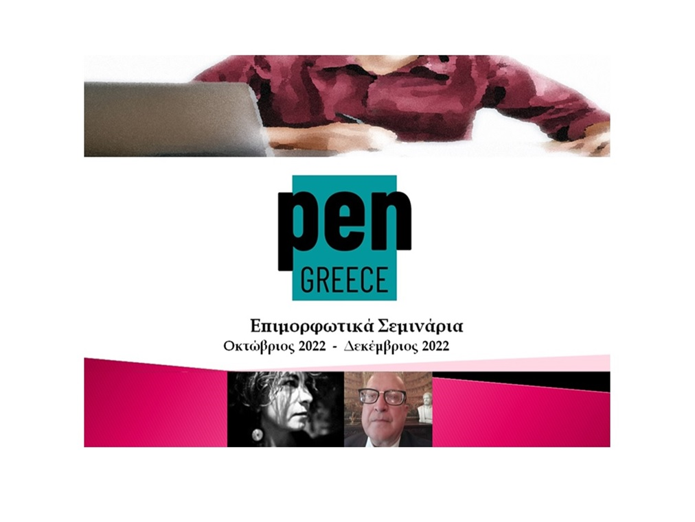

Ποίηση: Διαδικτυακό Σεμινάριο Δημιουργικής Γραφής

Το PEN Greece, επίσημο παράρτημα του PEN International στην Ελλάδα, διοργανώνει εκπαιδευτικά σεμινάρια από καταξιωμένους λογοτέχνες και επαγγελματίες του χώρου.

Κατά τη διάρκεια των σεμιναρίων Ποίησης οι συμμετέχοντες θα έχουν την ευκαιρία να ασχοληθούν τόσο σε θεωρητικό επίπεδο, μέσω εισηγήσεων από τους διδάσκοντες, όσο και σε πρακτικό, με σειρά ασκήσεων και διαδραστικών διαλόγων που στοχεύουν στην κατανόηση και στην εμπέδωση των πληροφοριών και εν τέλει στην ανάπτυξη και διερεύνηση της προσωπικής ποιητικής γλώσσας του κάθε ατόμου.

Εισηγητές:

Μαρία Κουλούρη & Δρ. Κωνσταντίνος Μπούρας

01 Οκτωβρίου 2022- 05 Νοεμβρίου 2022
Εισηγητής: Δρ. Κωνσταντίνος Μπούρας
ΠΟΙΗΣΗ: ΑΠΟ ΤΗΝ ΘΕΩΡΙΑ ΣΤΗΝ ΠΡΑΚΤΙΚΗ

1. Ποιητική σύνθεση
2. Ποιητική ρυθμολογία
3. Ποίηση και (αυτό-) Κριτική
4. Ποίηση και λογοτεχνικοί διαγωνισμοί
5. Ποίηση και δραματοποίηση

Θεωρία και ασκήσεις, διάλογος και διάδραση πάνω σε μια σύντομη εισήγηση που θα στέλνεται κάθε φορά πριν από κάθε ενότητα.

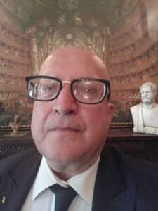
Ο Δρ. Κωνσταντίνος Μπούρας γεννήθηκε στην Καλαμάτα το 1962. Σπούδασε μηχανολόγος μηχανικός στο Εθνικό Μετσόβιο Πολυτεχνείο στην Αθήνα κι εργάζεται σε αυτόν τον τομέα από το 1985. Αποφοίτησε επίσης με άριστα από το Τμήμα Θεατρικών Σπουδών του Πανεπιστημίου Αθηνών. Μεταπτυχιακές σπουδές θεάτρου (D.E.A.) στο Paris III (La nouvelle Sorbonne), στο Παρίσι. Το 2019 υποστήριξε και του απονεμήθηκε διδακτορικός τίτλος σπουδών από το Τμήμα Ξένων Γλωσσών, Μετάφρασης και Διερμηνείας του Ιόνιου Πανεπιστημίου στην Κέρκυρα. Επισκέπτης Καθηγητής στο ΕΚΠΑ. 40 τόμοι του ποιητικού του έργου έχουν εκδοθεί, καθώς επίσης και ένα μυθιστόρημα.
12 Νοεμβρίου 2022- 10 Δεκεμβρίου 2022
Εισηγήτρια: Μαρία Κουλούρη
Στο πρακτικό σκέλος του εργαστηρίου, οι συμμετέχοντες θα έχουν την ευκαιρία να ασχοληθούν μέσω ασκήσεων συγγραφής με τον ποιητικό λόγο. Σκοπός είναι η ανάπτυξη και διερεύνηση της προσωπικής ποιητικής γλώσσας του κάθε ατόμου. Κατά τη διάρκεια των συναντήσεων, σε πνεύμα σεβασμού και συνεργασίας, οι συμμετέχοντες θα μπορέσουν να μοιραστούν τα ποιήματά τους στην ομάδα και να αποκτήσουν ανατροφοδότηση για την προσπάθειά τους, τόσο από την εισηγήτρια, όσο και από τα υπόλοιπα μέλη. Χωρίς περιορισμούς στην ποιητική φόρμα, σκοπός του εργαστηρίου είναι ο πειραματισμός και η δημιουργική ενασχόληση με την ποίηση.
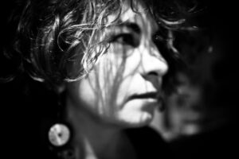
Η Μαρία Κουλούρη εργάζεται ως λογοθεραπεύτρια, ψυχοθεραπεύτρια και ως εμψυχώτρια θεατρικών ομάδων ενηλίκων με αυτισμό. Επίσης, εργάζεται θεραπευτικά μέσω δημιουργικής γραφής με ενήλικες και παιδιά. Από τις Εκδόσεις Μελάνι έχουν κυκλοφορήσει τα ποιητικά της βιβλία: Μουσείο άδειο, 2013 (Βραβείο πρωτοεμφανιζόμενου ποιητή «Γιάννη Βαρβέρη», της Εταιρείας Συγγραφέων).Ρολόγια και άλλοι χτύποι, 2015 (Βραβείο Ακαδημίας Αθηνών «Σωτηρίου Ματράγκα»-Λυρική ποίηση). Καθημερινά κρεβάτια, 2017. Αστικό ελάφι, 2021. Το βιβλίο Lits quotidiens είναι μια ανθολογία των ποιημάτων της που μεταφράστηκε στα γαλλικά από τους Michel Volkovitch και Myrto Gondicas και κυκλοφόρησε στη Γαλλία το 2018 από τις εκδόσεις Le miel des anges. Ποιήματά της έχουν μεταφραστεί σε πολλές γλώσσες. Έχει λάβει μέρος σε διάφορα διεθνή φεστιβάλ ποίησης.

Πληροφορίες

- Με την παρακολούθηση τουλάχιστον του 95% των συναντήσεων του σεμιναρίου, παρέχεται σχετική βεβαίωση
- Διάρκεια: 45 διδακτικές ώρες (10 online συναντήσεις )
- Μέρες και ώρες μαθημάτων:
Σάββατα 16:00 - 20:00 Έναρξη 08.10.2022 έως και 17.12. 2022
- Κόστος: 450,00 € με προπληρωμή. Για τις εγγραφές στα σεμινάρια παρακαλείστε στείλτε e-mail στο: secretary@pen-greece.org και θα σας σταλούν αναλυτικές οδηγίες

*** Όλα τα σεμινάρια του PEN Greece απευθύνονται αποκλειστικά σε ενήλικες***

